Дидактическое пособие «Человечек настроений»
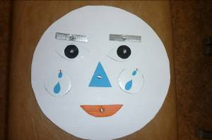
Данное дидактическое пособие я активно использую в своей работе для знакомства ребенка с мимическими выражениями различных эмоций и чувств. Разбудив фантазию и творчество, данный конструктор поможет создать каждому ребёнку свой образ героя, проиграть различные ситуации, выражая свои чувства и эмоции, а также поможет познакомиться с его проблемами, которые могут возникнуть как в детском коллективе, так и в семье.
Данное пособие будет полезно для детей младшего и старшего дошкольного возраста, педагогов и родителей. Пособие может использоваться для индивидуальной и коллективной деятельности детей.
Цель: умение определять и различать человеческие эмоции и чувства.
Задачи: способствовать развитию конструктивных умений; формировать социальную и эмоциональную сферу ребёнка; развивать воображение; развивать мелкую моторику; развивать пространственное и логическое мышления; развивать монологическую и диалогическую речь детей; воспитывать чувство любви к близкому человеку.
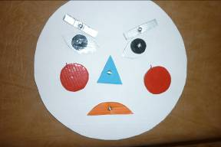

Материал:
- цветная самоклеющаяся бумага;
- толстый картон;
- болтики и гайки из детского конструктора;
- нитки красного цвета.

Изготовление:
- Вырезаем из толстого картона круг (размер любой);
- Обклеиваем полученный круг бумагой белого цвета;
- Вырезаем из картона нос, глаза, брови, щеки, рот и обклеиваем цветной бумагой. Щеки с одной стороны красной, розовой бумагой, с другой белой с «капелькой» синего.
- Все полученные части закрепляем на «лице» с помощью болтов и гаек;
- Щеки пришиваем на ниточку так, чтобы можно было поворачивать с одной стороны на другую.

